**PRATIK APLIKASI MOBILE**

“Button & Navigasi”

Modul Praktikum 7



**Disusun oleh :**

Diah Munica Nawang

V3922015 / TI D

**Dosen :**

Trisna Ari Roshinta, S.S.T., M.T

**PS D-III TEKNIK INFORMATIKA**

**SEKOLAH VOKASI**

**UNIVERSITAS SEBELAS MARET**

**2023**

**BAB I**

**PENDAHULUAN**

* 1. **Latar Belakang**

Dalam praktikum ini, saya akan menjelaskan pengalaman saya dalam mengembangkan aplikasi menggunakan Flutter. Salah satu aspek penting dalam pengembangan aplikasi adalah penggunaan button dan navigasi. Button digunakan untuk memicu berbagai tindakan dalam aplikasi, sedangkan navigasi memungkinkan pengguna berpindah antara halaman atau layar aplikasi. Praktikum ini membahas penggunaan button dan navigasi dalam konteks pengembangan aplikasi Flutter.

* 1. **Tujuan**

Tujuan utama dari praktikum ini adalah untuk memahami cara membuat button yang berfungsi dengan baik dan mengimplementasikan navigasi antar halaman dalam aplikasi Flutter. Saya juga berharap agar praktikum ini memberi saya pemahaman dasar tentang penggunaan button dan navigasi dalam pengembangan aplikasi mobile.

* 1. **Manfaat**
* Kemampuan untuk membuat button yang berfungsi dengan baik dalam aplikasi
* Flutter.Keterampilan untuk mengimplementasikan navigasi antar halaman dalam aplikasi Flutter.
* Pemahaman yang kuat tentang konsep dasar pengembangan aplikasi mobile menggunakan Flutter.

**BAB II**

**HASIL DAN PEMBAHASAN**

**I. Penjelasan Tampilan**

**PageOne:**

* Kode PageOne adalah tampilan utama aplikasi. Ini menggunakan Scaffold sebagai kerangka aplikasi dengan AppBar yang menampilkan judul "Toko Skincare Diah Munica" yang dicetak tebal dan diberi warna putih.
* Terdapat empat tab yang digunakan untuk mengelola navigasi antara halaman-halaman utama.
* Setiap halaman dalam tab diisi dengan widget yang sesuai, termasuk PageTwo dan PageThree.

**PageTwo:**

* Kode PageTwo adalah tampilan yang ditampilkan ketika tab "Favorite" dipilih pada PageOne.
* Halaman ini berisi pesan penyambutan yang mencakup informasi mengenai toko skincare dan tawaran produk skincare terbaik.
* Terdapat tombol "Mulai Perawatan" yang mengarahkan pengguna ke PageThree.

**PageThree:**

* Kode PageThree adalah tampilan yang ditampilkan ketika tab "Camera" dipilih pada PageOne.
* Halaman ini berisi pesan penyambutan dan ucapan terima kasih kepada pengguna atas penggunaan aplikasi.
* Terdapat tombol "Kembali" yang memungkinkan pengguna untuk kembali ke halaman sebelumnya.

**II. Penjelasan Soure Code**

**Source Code Lengkap :**

|  |
| --- |
| import 'package:flutter/material.dart';    void main() {  runApp(const PageOne());  }    **class** PageOne extends StatelessWidget {  const PageOne({Key? key}) : super(key: key);    @override  Widget build(BuildContext context) {  return MaterialApp(  title: 'Skincare App',  home: DefaultTabController(  length: 4,  child: Scaffold(  appBar: AppBar(  bottom: const TabBar(  tabs: [  Tab(icon: Icon(Icons.home)),  Tab(icon: Icon(Icons.favorite)),  Tab(icon: Icon(Icons.camera_alt)),  Tab(icon: Icon(Icons.shopping_cart)),  ],  ),  title: const Text(  'Toko Skincare Diah Munica',  textAlign: TextAlign.center,  style: TextStyle(  color: Colors.white,  fontWeight: FontWeight.bold,  fontSize: 18,  ),  ),  backgroundColor: Colors.pink,  ),  body: const TabBarView(  children: [  PageTwo(),  Icon(Icons.favorite),  Icon(Icons.camera_alt),  Icon(Icons.shopping_cart),  PageThree(),  ],  ),  ),  ),  );  }  }    **class** PageTwo extends StatelessWidget {  const PageTwo({Key? key}) : super(key: key);    @override  Widget build(BuildContext context) {  return Scaffold(  body: Center(  child: Column(  mainAxisAlignment: MainAxisAlignment.center,  children: [  Text(  'Selamat datang di Toko Skincare Diah Munica!',  style: TextStyle(  color: Colors.pink,  fontWeight: FontWeight.bold,  fontSize: 24,  ),  ),  SizedBox(height: 20),  Text(  'Temukan produk skincare terbaik untuk perawatan kulit Anda di toko kami.',  style: TextStyle(  color: Colors.pink,  fontSize: 16,  ),  textAlign: TextAlign.center,  ),  SizedBox(height: 20),  ElevatedButton(  onPressed: () => {  Navigator.push(  context,  MaterialPageRoute(builder: (context) => const PageThree()),  )  },  style: ElevatedButton.styleFrom(  primary: Colors.pink,  ),  child: Text(  'Mulai Perawatan',  style: TextStyle(  color: Colors.white,  fontWeight: FontWeight.bold,  ),  ),  ),  ],  ),  ),  );  }  }    **class** PageThree extends StatelessWidget {  const PageThree({Key? key}) : super(key: key);    @override  Widget build(BuildContext context) {  return Scaffold(  appBar: AppBar(  backgroundColor: Colors.pink,  title: Text(  'Selamat Datang di Aplikasi Skincare',  style: TextStyle(  color: Colors.white,  fontWeight: FontWeight.bold,  ),  ),  ),  body: Center(  child: Column(  mainAxisAlignment: MainAxisAlignment.center,  children: [  Text(  'Terima kasih telah menggunakan Aplikasi Skincare Diah Munica!',  style: TextStyle(  color: Colors.pink,  fontWeight: FontWeight.bold,  fontSize: 24,  ),  ),  SizedBox(height: 20),  Text(  'Kami berharap Anda mendapatkan manfaat maksimal dalam perawatan kulit Anda.',  style: TextStyle(  color: Colors.pink,  fontSize: 16,  ),  textAlign: TextAlign.center,  ),  SizedBox(height: 20),  ElevatedButton(  onPressed: () => {Navigator.pop(context)},  style: ElevatedButton.styleFrom(  primary: Colors.pink,  ),  child: Text(  'Kembali',  style: TextStyle(  color: Colors.white,  fontWeight: FontWeight.bold,  ),  ),  ),  ],  ),  ),  );  }  } |

1. **Pengaturan Awal:**

* Install Flutter dan Dart.

|  |
| --- |
| import 'package:flutter/material.dart';    void main() {  runApp(const PageOne());  } |

1. **Desain Tampilan:**

**2.1. Widget Scaffold:**

Scaffold digunakan sebagai kerangka tampilan utama aplikasi. Ini memungkinkan saya untuk menambahkan elemen-elemen seperti AppBar dan TabBarView.

|  |
| --- |
| Scaffold(  appBar: AppBar(  *// ... Pengaturan AppBar ...*  ),  body: TabBarView(  children: [  PageTwo(),  Icon(Icons.favorite),  Icon(Icons.camera_alt),  Icon(Icons.shopping_cart),  ],  ),  ) |

**2.2. Widget AppBar:**

AppBar digunakan untuk menampilkan judul "Toko Skincare Diah Munica" di tengah dengan warna putih, teks yang dicetak tebal, dan ukuran font 18. Latar belakang AppBar diatur menjadi warna pink.

|  |
| --- |
| appBar: AppBar(  bottom: TabBar(  tabs: [  *// ... Tab-bar items ...*  ],  ),  title: Text(  'Toko Skincare Diah Munica',  textAlign: TextAlign.center,  style: TextStyle(  color: Colors.white,  fontWeight: FontWeight.bold,  fontSize: 18,  ),  ),  backgroundColor: Colors.pink, |

ada AppBar, saya juga dapat menambahkan tab-bar items yang merupakan ikon-ikon dengan menggunakan widget TabBar. Di sini, saya menggunakan ikon "home," "favorite," "camera," dan "shopping_cart" sebagai tab-bar items.

**2.3. Widget TabBarView:**

TabBarView adalah area di mana halaman-halaman yang terkait dengan masing-masing tab ditempatkan. Dalam contoh ini, terdapat empat halaman yang akan ditampilkan, termasuk PageTwo dan PageThree.

|  |
| --- |
| TabBarView(  children: [  PageTwo(),  Icon(Icons.favorite),  Icon(Icons.camera_alt),  Icon(Icons.shopping_cart),  ],  ) |

Ini adalah tahap desain tampilan utama aplikasi yang menciptakan kerangka dasar untuk aplikasi "Toko Skincare Diah Munica." Pada tahap ini, saya telah menyiapkan tata letak dasar dengan Scaffold, menambahkan judul, dan menyiapkan tab-bar untuk navigasi antara halaman-halaman yang akan ditampilkan.

1. **Page One**

PageOne adalah halaman utama dari aplikasi "Toko Skincare Diah Munica." Pada halaman ini, Anda mengatur tampilan utama aplikasi, termasuk AppBar dan TabBarView.

|  |
| --- |
| **class** PageOne extends StatelessWidget {  const PageOne({Key? key}) : super(key: key);    @override  Widget build(BuildContext context) {  return MaterialApp(  title: 'Skincare App',  home: DefaultTabController(  length: 4,  child: Scaffold(  appBar: AppBar(  *// Pengaturan AppBar*  ),  body: const TabBarView(  children: [  PageTwo(),  Icon(Icons.favorite),  Icon(Icons.camera_alt),  Icon(Icons.shopping_cart),  PageThree(),  ],  ),  ),  ),  );  }  } |

* MaterialApp: Ini adalah widget yang digunakan untuk mengatur tampilan awal aplikasi Flutter. Anda menentukan judul aplikasi dengan "Skincare App."
* DefaultTabController: Widget ini digunakan untuk mengatur jumlah tab dalam TabBar (4 tab dalam kasus ini).
* Scaffold: Scaffold adalah kerangka tampilan utama aplikasi di mana Anda dapat menambahkan AppBar dan TabBarView.
* AppBar: Ini adalah bilah atas aplikasi yang berisi judul "Toko Skincare Diah Munica" yang ditengah dengan pengaturan warna putih, teks yang dicetak tebal, dan ukuran font 18. Latar belakang AppBar diatur menjadi warna pink.
* TabBarView: Ini adalah area di mana halaman-halaman yang terkait dengan masing-masing tab ditempatkan. Dalam contoh ini, ada empat halaman yang akan ditampilkan, termasuk PageTwo (halaman ketika tab "Favorite" dipilih) dan PageThree (halaman ketika tab "Camera" dipilih).

Jadi, PageOne adalah halaman utama aplikasi yang mengatur kerangka tampilan, termasuk AppBar dan TabBarView yang akan menampilkan konten aplikasi.

1. **Page Two**

|  |
| --- |
| **class** PageTwo extends StatelessWidget {  const PageTwo({Key? key}) : super(key: key);    @override  Widget build(BuildContext context) {  return Scaffold(  body: Center(  child: Column(  mainAxisAlignment: MainAxisAlignment.center,  children: [  Text(  'Selamat datang di Toko Skincare Diah Munica!',  style: TextStyle(  color: Colors.pink,  fontWeight: FontWeight.bold,  fontSize: 24,  ),  ),  *// Teks penyambutan*  *// Teks deskripsi toko*  *// Tombol "Mulai Perawatan"*  ],  ),  ),  );  }  } |

* Scaffold: Ini adalah kerangka tampilan halaman PageTwo. Pada halaman ini, Anda memiliki latar belakang yang kosong.
* Center: Widget Center digunakan untuk menempatkan elemen-elemen tampilan di tengah layar.
* Column: Widget Column digunakan untuk menempatkan elemen-elemen secara vertikal.
* Text: Anda menambahkan teks penyambutan "Selamat datang di Toko Skincare Diah Munica!" yang memiliki gaya teks dengan warna pink, dicetak tebal (bold), dan ukuran font 24.
* Selanjutnya, Anda dapat menambahkan teks deskripsi toko skincare (jika diperlukan) dan tombol "Mulai Perawatan."
* Tombol "Mulai Perawatan" dibuat dengan ElevatedButton dan memiliki latar belakang warna pink serta teks yang dicetak tebal. Ketika tombol ini ditekan, pengguna akan diarahkan ke PageThree.

1. **Page Three**

|  |
| --- |
| **class** PageThree extends StatelessWidget {  const PageThree({Key? key}) : super(key: key);    @override  Widget build(BuildContext context) {  return Scaffold(  appBar: AppBar(  *// Pengaturan AppBar*  ),  body: Center(  child: Column(  mainAxisAlignment: MainAxisAlignment.center,  children: [  Text(  'Terima kasih telah menggunakan Aplikasi Skincare Diah Munica!',  style: TextStyle(  color: Colors.pink,  fontWeight: FontWeight.bold,  fontSize: 24,  ),  ),  *// Teks ucapan terima kasih*  *// Teks pesan ucapan terima kasih*  *// Tombol "Kembali"*  ],  ),  ),  );  }  } |

* Scaffold: Ini adalah kerangka tampilan halaman PageThree. Pada halaman ini, Anda memiliki latar belakang yang kosong.
* AppBar: Pada halaman ini, Anda memiliki AppBar yang tidak memiliki judul, tetapi memiliki pengaturan warna latar belakang (pink) yang sesuai dengan tema aplikasi.
* Center: Widget Center digunakan untuk menempatkan elemen-elemen tampilan di tengah layar.
* Column: Widget Column digunakan untuk menempatkan elemen-elemen secara vertikal.
* Text: Anda menambahkan teks ucapan terima kasih "Terima kasih telah menggunakan Aplikasi Skincare Diah Munica!" yang memiliki gaya teks dengan warna pink, dicetak tebal (bold), dan ukuran font 24.
* Selanjutnya, Anda dapat menambahkan teks pesan ucapan terima kasih (jika diperlukan) dan tombol "Kembali."
* Tombol "Kembali" dibuat dengan ElevatedButton dan memiliki latar belakang warna pink serta teks yang dicetak tebal. Ketika tombol ini ditekan, pengguna akan kembali ke halaman sebelumnya.

**III. Hasil Akhir**

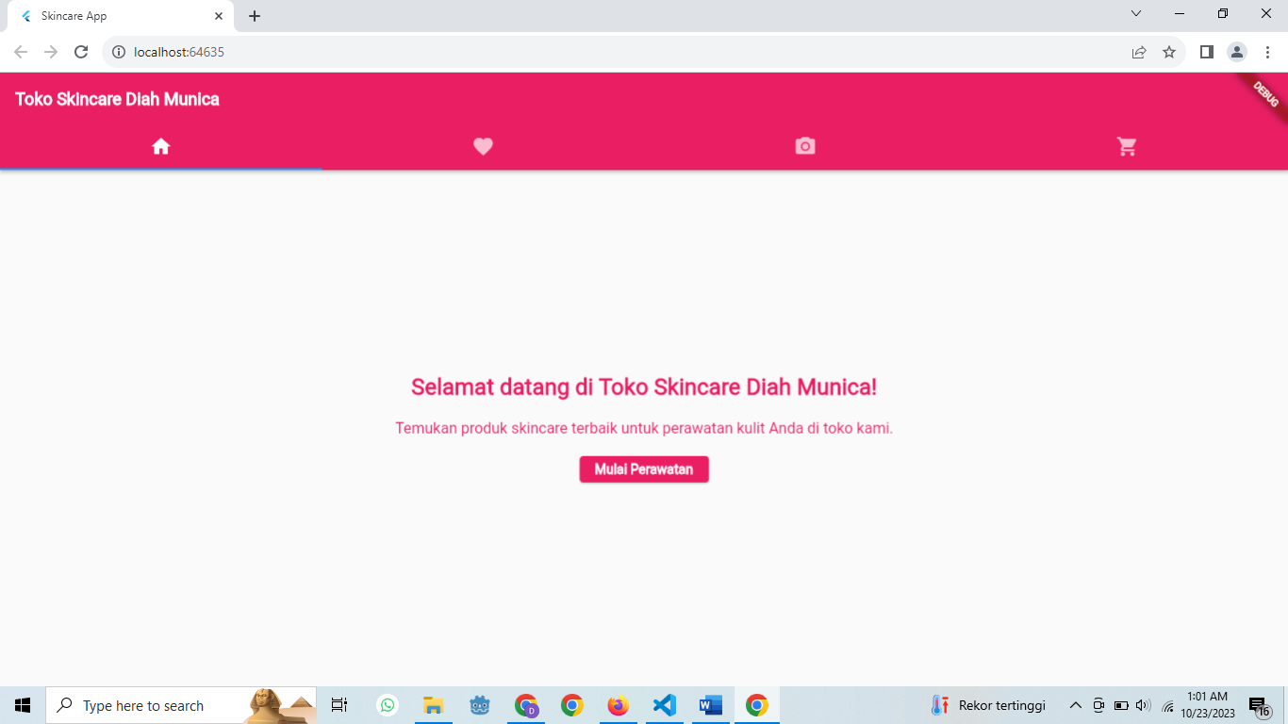

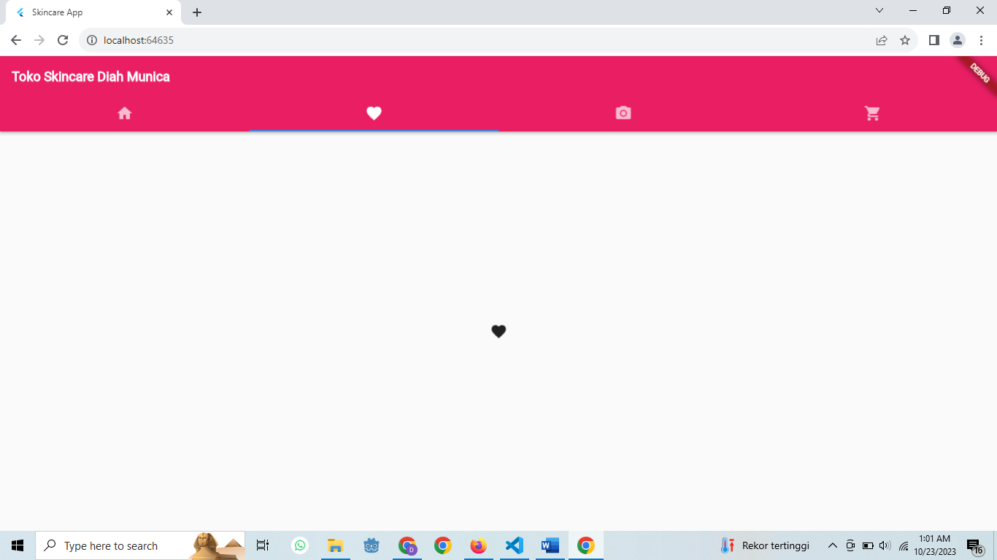

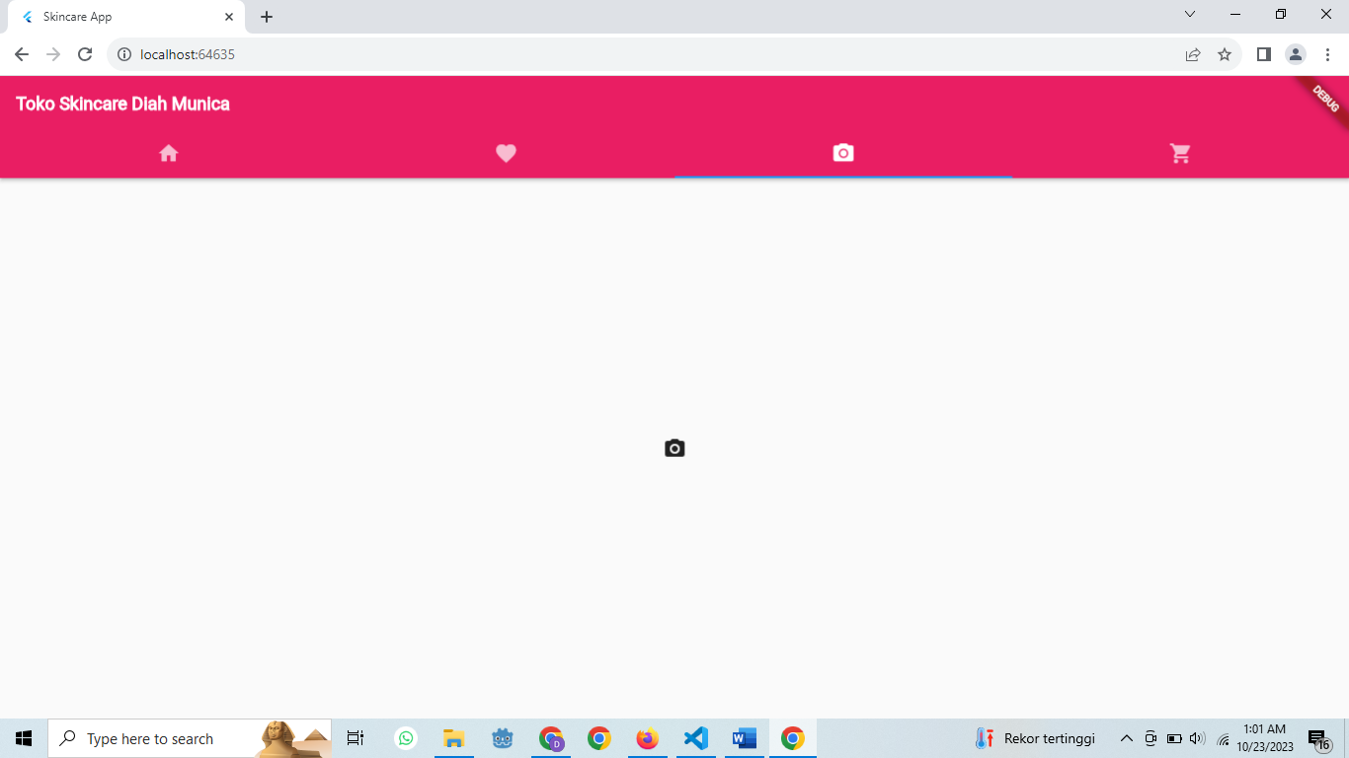

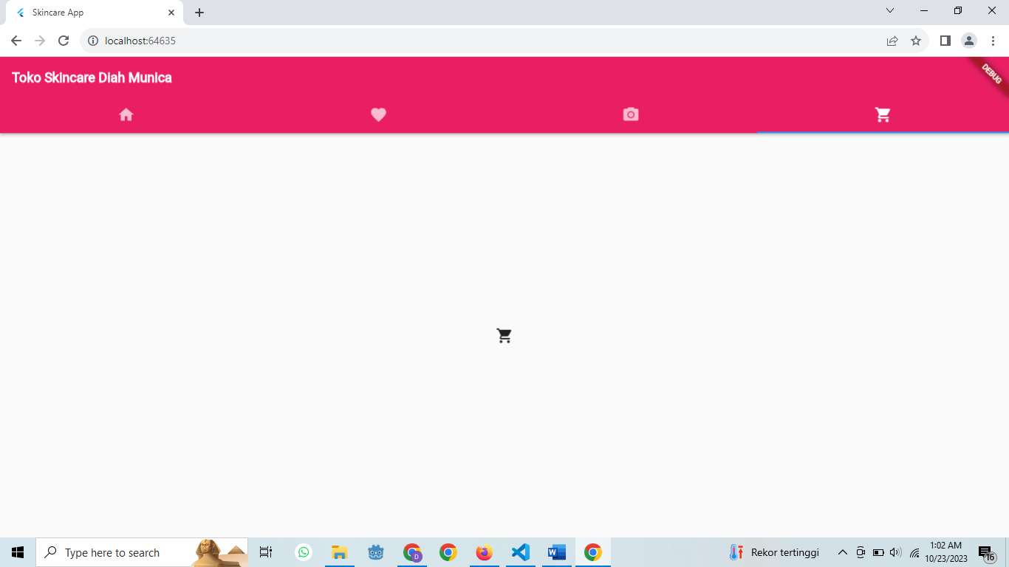

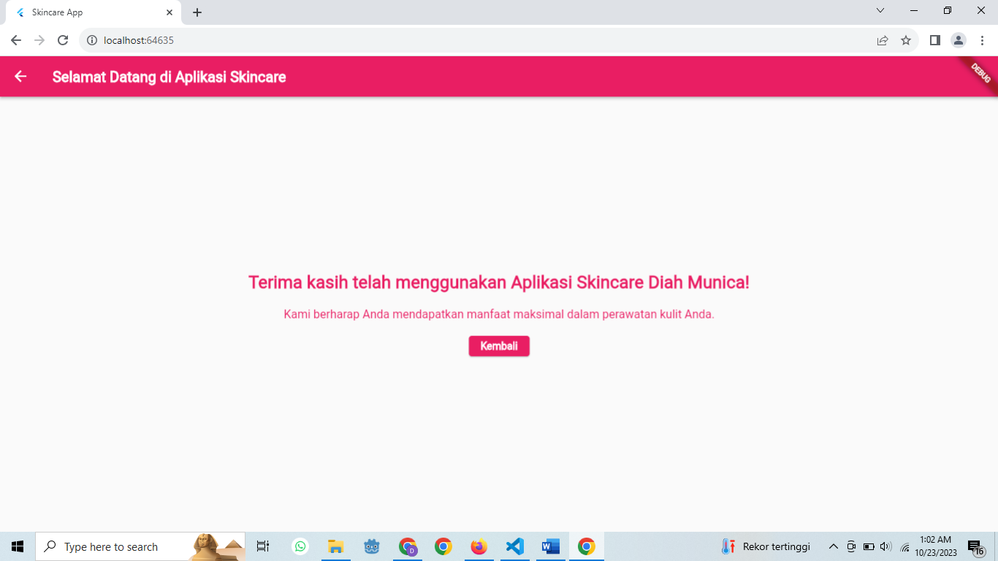

**BAB IV**

**KESIMPULAN**

* 1. **Kesimpulan**

Dalam praktikum ini, saya berhasil memahami cara membuat button yang berfungsi dengan baik dan mengimplementasikan navigasi antar halaman dalam aplikasi Flutter. Saya juga memperoleh pemahaman yang kuat tentang konsep dasar pengembangan aplikasi mobile menggunakan Flutter.